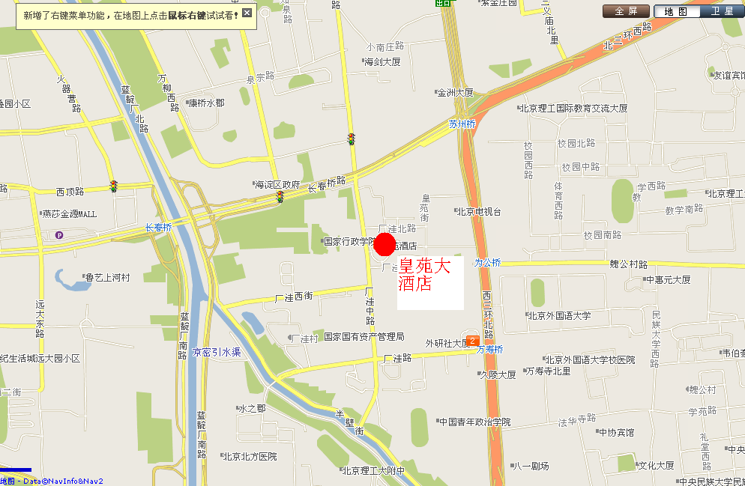
皇苑大酒店地址：海淀区西三环北路厂洼19号。电话68413388

